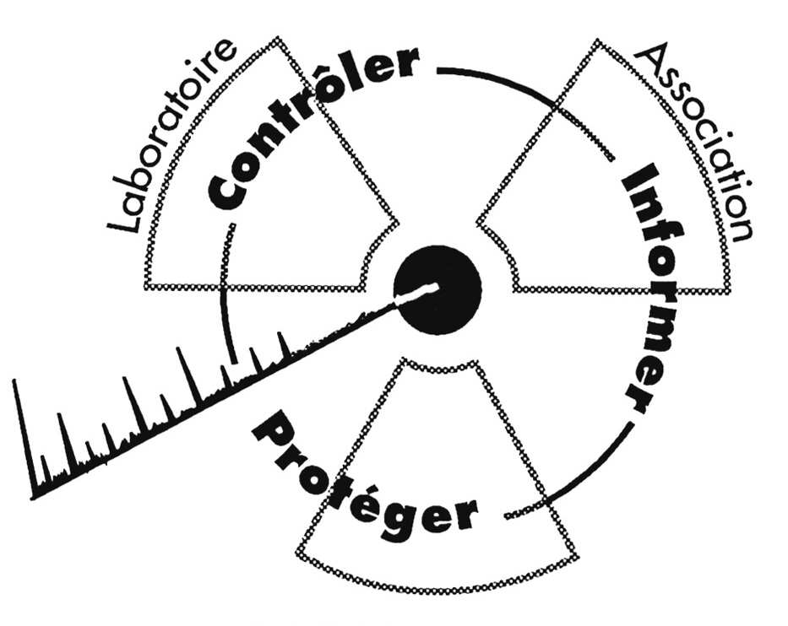

CRIIRAD
Commission de Recherche
et d’Information Indépendantes
sur la Radioactivité
Téléphone : 04 75 41 82 50 Télécopie : 04 75 81 26 48
E-mail : contact@criirad.org
Internet : www.criirad.org

AFMT
Association Française des Malades de la Thyroïde
BP1 82700 BOURRET
Tel/Fax : 05 63 27 50 80
E-mail :
asso.thyroide@worldonline.fr



Communiqué conjoint du jeudi 1er juin 2006

Mise en examen du Pr PELLERIN pour tromperie aggravée
dans le dossier Tchernobyl / malades de la thyroïde
Réaction des parties civiles : AFMT et CRIIRAD

- L’Association Française des Malades de la Thyroïde et la Commission de Recherche et d’Information Indépendantes sur la Radioactivité avaient déposé plainte contre X, le 1er mars 2001, conjointement avec une cinquantaine de malades (environ 500 aujourd’hui) afin de faire sanctionner l’incapacité de l’État français à assurer la protection de la population française contre les retombées radioactives consécutives à l’accident survenu à la centrale nucléaire de Tchernobyl le 26 avril 1986.
- Les deux associations se félicitent de la mise en examen du Professeur Pellerin qui était à l’époque directeur du Service Central de Protection contre les Rayonnements Ionisants et avait, à ce titre, pour principale mission de surveiller la contamination du territoire français et d’alerter si nécessaire le ministère de la Santé afin que des mesures de protection soient prises. Les preuves accumulées depuis 20 ans, et confirmées par l’instruction, démontrent qu’il a complètement failli à sa mission en publiant des chiffres très fortement sous-évalués et en n’assurant pas la protection des populations à risque, et en particulier des enfants.
- La mise en examen de l’ancien directeur du SCPRI constitue un geste fort auquel sont sensibles toutes les personnes qui souffrent aujourd’hui d’une pathologie susceptible d’avoir été provoquée par leur exposition aux retombées de Tchernobyl et tous ceux qui luttent depuis 20 ans aux côtés de la CRIIRAD afin que toute la lumière soit faite sur ce dossier.
- La décision de Mme Bertella-Geffroy intervient alors que les pouvoirs publics couvrent depuis 20 ans les fautes commises en 1986 et que des organismes publics et des personnalités scientifiques de premier plan ont usé de leur notoriété pour réécrire l’histoire et exonérer l’État français et le professeur Pellerin de toute responsabilité. Les associations tiennent d’ailleurs à saluer le travail de la magistrate qui a poursuivi les investigations en dépit des pressions, des obstacles et de l’indigence des moyens attribués au pôle santé publique.
- La CRIIRAD et l’AFMT sont conscientes que la Justice ne pourra sanctionner qu’une petite partie des fautes commises du fait des contraintes de l’action juridique (délais de prescription, défini-tion des chefs d’inculpation, caractère non spécifique des cancers radio-induits, modalités de la charge de la preuve, etc). Cependant, dans un contexte de négation totale et systématique des fautes commises en 1986, la décision de mise en examen sur la base du délit de tromperie aggravée constitue une avancée d’une extrême importance.
- La Justice est en effet, à ce jour, la seule institution à avoir fait un pas vers l’établissement de la vérité et la recherche des responsabilités. Du côté des pouvoirs publics, de la représentation nationale et des services officiels, c’est la politique de l’autruche et le silence qui prédominent ... quand ce n’est pas la complicité active.
- L’AFMT et la CRIIRAD se battent depuis des années pour que la gravité des dysfonctionnements passés soit reconnue et que de telles situations ne puissent pas se reproduire. Elles ne peuvent, malheureusement, que constater qu’en cas d’accident la population n’a pas plus de garantie qu’en 1986 que la défense des intérêts sanitaires l’emportera sur les considérations financières et économiques. L’incapacité à reconnaître les fautes passées laisse mal augurer de l’avenir.
- La démarche conjointe de la CRIIRAD et de l’AFMT est une démarche citoyenne pour que soient préservés la santé et le droit des personnes face aux intérêts particuliers des lobbies nucléaires ou d’une prétendue raison d’État. Elles espèrent que l’actuelle instruction débouchera sur un procès à la hauteur de ces enjeux.

